函数概念及表示
、
1、下列函数中与函数相同的是( )
A. B. C. D.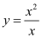
2、
判断下列每对函数是否表示相同的函数.
(1)
(2)
(3)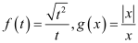
答 案
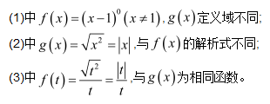
3、
已知,下列对应不表示从P到Q的函数的是( )
A.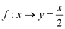 B.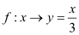
C.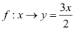 D.
答 案
4、函数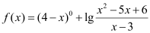的定义域是____________
答 案
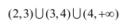
5、函数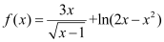的定义域为_________________;
答 案
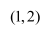
6、函数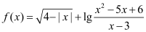的定义域为( )
A. B. C. D.
答 案
7、若函数的定义域是,则的定义域是( )
A. B. C. D.
答 案
8、已知的定义域为,则函数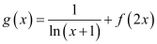的定义域为___________
答 案
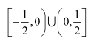
9、已知函数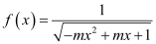的定义域是R,则实数m的取值范围是__________
答 案
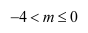
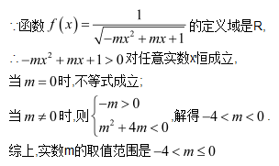
10、已知函数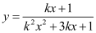的定义域为R,求实数k的值.
答 案
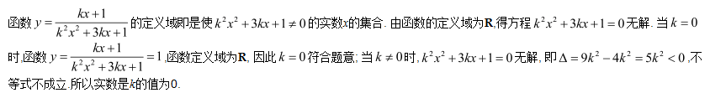
11、函数的值域是。
答 案
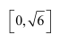
12、函数的值域是_______.
答 案
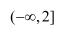
13、已知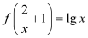,则的解析式为____________
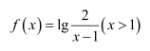
14、已知是一次函数,且,求.
答 案
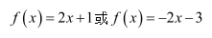
15、已知函数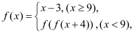则___________.
答 案
16、已知函数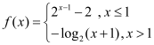,且,则( )
A. B. C. D.
17、若函数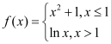, 则( )
A.0 B.1
C.2 D.
18、设函数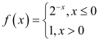,则满足的x的取值范围是( )
A. B. C. D.
19、设函数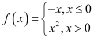,若,则实数( )
A.-4或-2 B.-4或2 C.-2或4 D.-2或2
20、设函数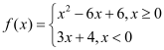,若互不相等的实数,,满足,则的取值范围是( )
A.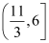 B.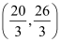 C.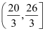 D.